Α Γυμνασίου - Σύνολα

- (α) Τι είναι σύνολο; ………………………………………………………………………………

(β) Τι είναι πληθικός αριθμός συνόλου; ………………………………………………....
(μον. 2)

- Να γράψετε με αναγραφή των στοιχείων τους τα πιο κάτω σύνολα:
Α : τα ψηφία του αριθμού 17785
Β :οι μέρες της εβδομάδας που αρχίζουν από Η (μον. 1)
- Να γράψετε με περιγραφή των στοιχείων του τα σύνολα και να βρείτε τον πληθικό τους αριθμό:
Γ = { }
Δ = { γ, υ, μ, ν, α, σ, ι, ο } (μον. 2)
3. Να βάλετε στα τετραγωνάκια τα κατάλληλα στοιχεία ώστε να ισχύουν οι ισότητες:
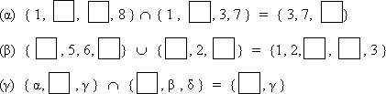

(μον. 3)

4. Δίνονται τα σύνολα Α = {2, 5, 7 } και Β = { ψηφία του αριθμού 4571425 }.
Να βρείτε τα σύνολα Α Β , Α Β και να κάνετε το διάγραμμα.

(μον. 1,5)
5. Δίνονται τα σύνολα Α = {1, 2, 3, 5} Β = {1, 2} και Γ = {τα ψηφία του αριθμού 15617}.
Να γράψετε δίπλα από την κάθε σχέση ΟΡΘΟ ή ΛΑΘΟΣ.
Α = Γ …… Α Β =B …… A Γ ……
6 Γ …… Α Β = Α ….. {5, 6} Γ ……
5 Α …… ν (Γ) = 5 …..…
Β Α ….. {5, 6} Γ ..…..
(μον. 2,5)

6. Από το διάγραμμα να βρείτε τα σύνολα:
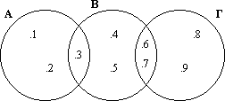

ΑUΒ = ΑUΓ = Α∩Γ =
Β∩Γ = ΑUΒUΓ = (ΑUΒ)∩Γ =
(μον. 0,5/0,5/0,5/0,5/1/1)
7. Να βρείτε τα στοιχεία του συνόλου Δ, αν είναι:
Γ = {1, 3, 4, 5} , Γ Δ = {1, 2, 3, 4, 5} και Γ Δ = {4, 5} (μον. 1)
8. Με βάση το πιο κάτω διάγραμμα:

(α) να συμπληρώσετε τα κενά με ένα από τα σύμβολα:
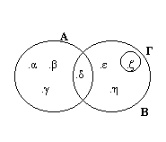
Γ ... Β
Α ... Γ =
β ... Α
Β ... Γ = Β
δ … ΑUΒ
γ… Α
(β) να ονομάσετε τα σύνολα
{δ} =
{ζ} =
{α,β,γ,δ,ε,ζ,η} =
{δ,ε,ζ,η} = = … U …. (μον. 3)

